**Курсовой проект**

По МДК 09.02.

**«Оптимизация веб-приложений»**

На тему:

**«**Разработка Web-сайта компании по оказанию IT-услуг**»**

Проверил преподаватель Выполнил студент

Вершинина Наталья Андреевна Гр. ИС1-35

Оценка ____________ Наумов Александр

Ярославль 2023

*Специальность:* 09.02.07 «Информационные системы»

*Курс:* III

*Название:* Курсовой проект по МДК 09.02 «Оптимизация веб-приложений»

**ЗАДАНИЕ**

на курсовой проект

Студенту__________________________________________группы ИС1-35

(фамилия, имя, отчество)

**Тема курсового проекта:**

### «Разработка Web-сайта компании по оказанию IT-услуг»

*Исходные данные:* информация об организации(компании) для которой разрабатывается сайт

*Необходимо разработать***:**

Провести анализ предметной области и имеющихся прототипов, собрать информационные данные. Изучить целевую аудиторию. Собрать семантическое ядро сайта. Разработать структуру сайта, дизайн страниц сайта. Продумать компоновку страниц и навигацию по сайту. Выполнить программирование и верстку сайта. Провести тестирование.

**Состав курсового проекта**

Введение

1. Определение целей и требований
2. Сбор семантического ядра
3. Разработка структуры сайта с учетом SEO
4. Разработка дизайна
5. Разработка прототипа (плана) страниц (для различных размеров экранов)
6. Вёрстка страниц
7. Программирование на стороне клиента (TypeScript)
8. Программирование на стороне сервера (Node.js + TypeScript) .
9. Наполнение контентом
10. Тестирование

Заключение.

Список литературы.

Файл проекта со всеми компонентами.

Дата выдачи задания «__»___________ 202_г.

Дата окончания задания «__»____________202_г.

Руководитель курсового проекта ________________________ФИО

Рук. кафедрой ИТ ________________________ ФИО

# Введение

В данной пояснительной записке рассматривается разработка web-сайта для компании SmartAce, которая предоставляет качественные IT-услуги. В наше время создание удобного и функционального веб-проекта является неотъемлемой частью успешного бизнеса. Это важный инструмент для привлечения новых клиентов, обеспечения информационного взаимодействия с ними и длительного сохранения позиций на рынке.

В данном введении мы подробно рассмотрим актуальность темы разработки web-сайта для компании SmartAce и оценим современное состояние предметной области, связанной с данной тематикой. Рассказывать о необходимости наличия веб-сайта, который будет соответствовать стандартам современного рынка, не требуется, так как это уже является общеизвестной информацией.

Цель настоящей работы заключается в создании качественного веб-сайта для компании SmartAce. В работе мы не только детально разберем все этапы создания проекта, начиная от первичного замысла, заканчивая его запуском, но и подробно опишем использованные технологии, программные и технические аспекты, условия функционирования мобильной версии сайта и выбранные браузеры для правильного отображения контента.

Важными моментами, которыми мы также не пренебрегаем, являются выбранные операционные системы, а также перечень дополнительных плагинов и программ, обеспечивающих работоспособность веб-проекта. В краткой аннотации глав пояснительной записки мы укажем, какие вопросы будут рассмотрены в каждой главе.

Объем данного введения составляет не более двух страниц и несёт в себе не только описание предметной области, но и четко сформулированную цель нашей работы.

# Раздел 1. Определение целей и требований

## Цели и задачи сайта

Цели проекта:

* привлечение большого количества клиентов
* предоставление клиентам удобной платформы для покупки IT-услуг
* увеличение количества продаж
* расширение влияния и выход на новые рынки
* привлечение клиентов из других стран

Задачи проекта:

* создать сайт с использованием современных front-end технологий (Node.js, TypeScript, React, Redux Toolkit)
* реализовать локализацию на нескольких языках (английский и русский)
* реализовать несколько тем интерфейса (светлая и темная)
* создать панель для администраторов

## Определение целевой аудитории

Целевую аудиторию проекта можно разделить на следующие группы:

* Другие компании.  
  К нам могут обратиться другие компании, которым необходимо разработать сайт для себя, интернет-магазин и т.п., потому что самостоятельно разработать сайт они не имеют возможности.
* Частные лица.  
  Обычные пользователи тоже могут заказывать услуги. Приоритетом компании является предоставление услуг данной группе клиентов.

## Анализ рынка конкурентов

Конкуренция на данном рынке невероятно высока. Рассмотрим же несколько конкурентов.

### Интернет-агентство “Пегас”

Данный сайт имеет отличный современный дизайн, написан с использованием современных технологий (Drupal), адаптирован под любые размеры экрана

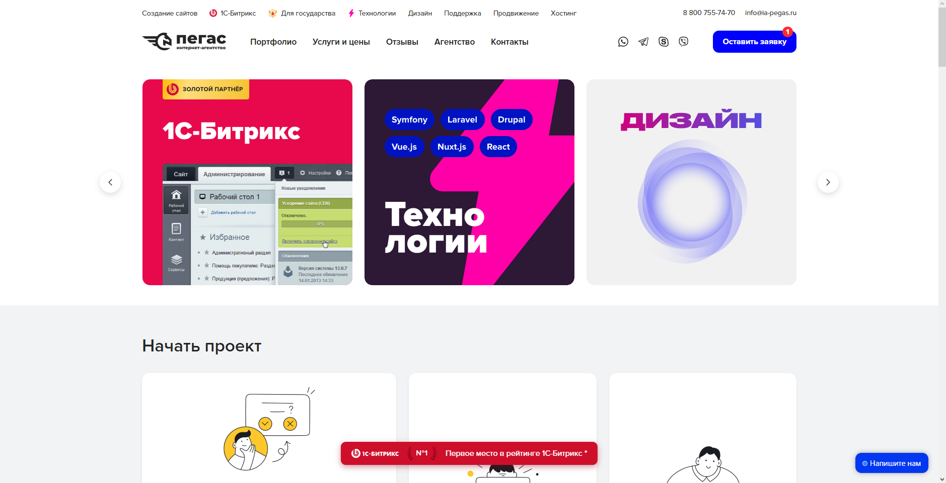

### ПервыйБит

Данная компания предоставляет услуги по IT-аутсорсингу (частичной или полной передаче работ и услуг по поддержке, обслуживанию и модернизации IT-инфраструктуры в руки специализирующейся на этом компании).

Сайт написан без использования фреймворков или UI-библиотек, есть адаптив под все виды устройств. Было замечено, что сайт не использует семантические теги там, где это желательно бы было делать.

На сайте есть лендинг, возможность входа в личный кабинет.

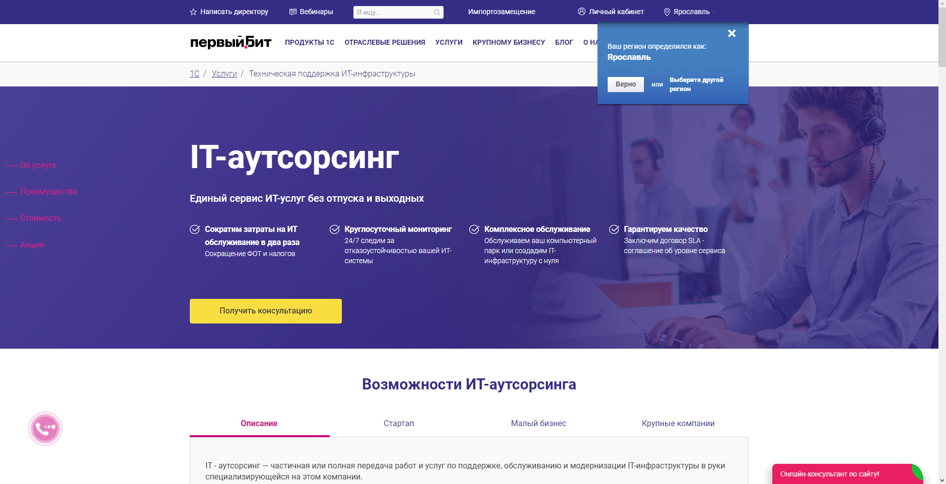

### Profi

Данная компания также предоставляет услуги по IT-аутсорсингу, а также и другие (монтаж видеонаблюдения, монтаж ЛВС, обслуживание видеонаблюдения, ремонт оргтехники).

Сайт написан на WordPress, есть адаптив под мобильные устройства. Используются семантические теги.

Функционал сайта состоит из лендинга, возможности оставить заявку на услугу, возможности написать в техническую поддержку, возможности посмотреть их команду разработчиков.



## Функциональные требования

Тип сайта: сайт IT-услуг.

Основные функции:

* Главная страница со слоганом и карточками статей;
* Страница с услугами
  + Возможность поиска услуг
  + Возможность отметки услуги как избранной
  + Возможность заказа услуги
* Список услуг
  + Лендинг
  + Интернет-магазин
  + Веб-портал
  + VPS сервер
  + Хостинг сайта

Расположение медиа на сайте:

* На главной странице располагается секция с самыми интересными статьями, для каждой такой статьи есть превью-картинка (картинка предпросмотра). Эта картинка является статичным ресурсом, который хранится в директории собранного сайта в формате png.
* На сайте есть эмодзи, которые хранятся в формате Base64-строки в файле main.js.
* На странице блога есть картинки актуальных записей, которые хранятся статично на сайте в формате png.

Панель администратора:

* Данная панель позволяет администраторам смотреть информацию о времени сеанса пользователей, количество сеансом и т.п.
* Доступ к данной панели открывается только после входа в систему.
* Реализовано добавление записей в базу данных MsSql.
* Есть возможность выйти из аккаунта администратора.

# Раздел 2. Сбор семантического ядра

## 2.1. Определение ключевых слов

|  |  |
| --- | --- |
| **Ключевые слова** | Частота |
| веб разработка | 28 826 |
| разработка веб приложений | 7 248 |
| разработка веб сайтов | 6 715 |
| веб разработка работа | 1 503 |
| веб дизайн +и разработка | 1 484 |
| веб разработка html | 1 401 |
| мобильная веб разработка | 1 220 |
| языки веб разработки | 1 206 |
| веб дизайн +и разработка сайтов | 1 075 |
| html css веб разработка | 1 038 |
| разработка веб сайта html | 1 002 |
| программирование веб разработка | 974 |
| разработка веб +и мобильных приложений | 857 |
| разработка веб сайтов html css | 824 |
| разработка веб проектов | 732 |
| разработка веб сервисов | 706 |
| разработка веб интерфейса | 612 |
| разработка веб систем | 511 |

## 2.2. Формирование задания на внутреннюю оптимизацию

Карта релевантности выглядит следующим образом:

* Главная страница
  + Название: Главная
  + Описание: Добро пожаловать в SmartAce! Мы - компания с 20-и летним опытом работы на рынке IT-услуг!
  + Ключевые слова: веб разработка, разработка веб приложений, разработка веб сайтов, веб дизайн +и разработка, веб разработка html, мобильная веб разработка

На главную страницу можно попасть из любой страницы, на которой есть хедер.

* Страница услуг
  + Название: Услуги
  + Описание: Закажите услуги на нашем сайте: лендинг или интернет-магазин, VPS-сервер или хостинг сайта.
  + Ключевые слова: веб разработка, разработка веб приложений, разработка веб сайтов, веб дизайн +и разработка, веб разработка html, мобильная веб разработка

На эту страницу можно попасть из любой страницы, где рендериться меню навигации (Главная, Услуги, Блог).

* Страница настроек
  + Название: Настройки

Страница не должна быть индексирована.

На эту страницу можно попасть из любой другой страницы.

* Страница заказа
  + Название: Заказ

Страница не должна быть индексирована.

На эту страницу можно попасть только из страницы услуг.

* Страница блога
  + Название: Блог
  + Описание: Страница блога SmartAce.
  + Ключевые слова: веб разработка, разработка веб приложений, разработка веб сайтов, веб дизайн +и разработка, веб разработка html, мобильная веб разработка

На эту страницу можно попасть из любой страницы, где рендериться меню навигации (Главная, Услуги, Блог).

* Страница входа
  + Название: Вход

Страница не должна быть индексирована.

На эту страницу можно попасть только по ссылке.

* Панель администратора
  + Название: Панель администратора

Страница не должна быть индексирована.

# Раздел 3. Разработка структуры сайта с учетом SEO

## 3.1. Физическая структура

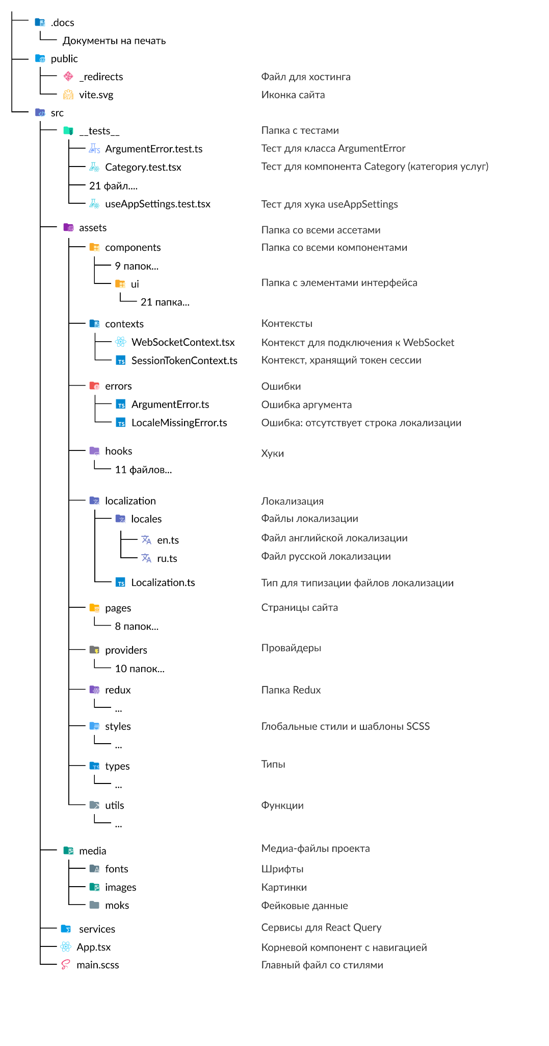

## 3.2. Логическая структура сайта

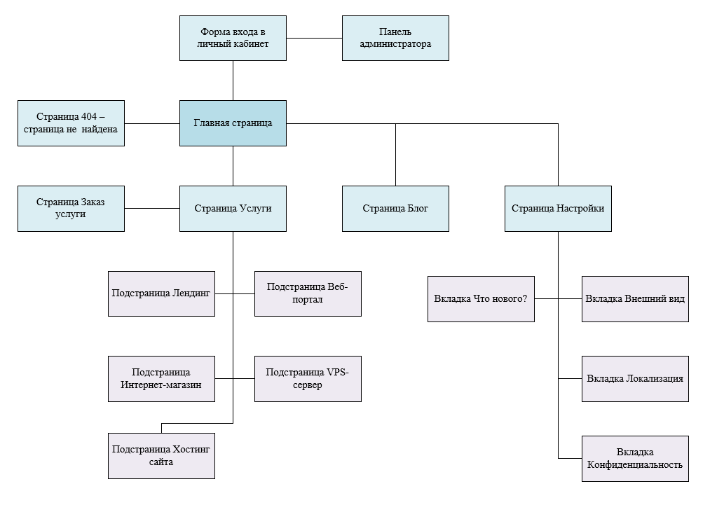

## 3.3. Навигация

**Используемая навигация**: иерархическая

**Будут использованы следующие системы навигации (по функциям):**

**Основная** – основное меню сайта (верхнее меню)

**Глобальная** – размещение основных ссылок в тексте сайта

**Элементы навигации:**

* Навбар, содержит кнопки Главная, Услуги, Блог
* Логотип (ведет на главную страницу)
* Правые кнопки (кнопка меню, кнопка настроек, кнопка входа в панель администратора)

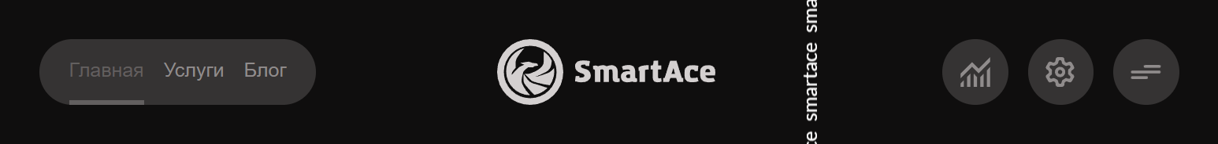

# Раздел 4. Разработка дизайна

## 4.1. Цветовая схема

Дизайн сайта был вдохновлен концептом с сайта Dribble.



На его основе был создан мой собственный дизайн.

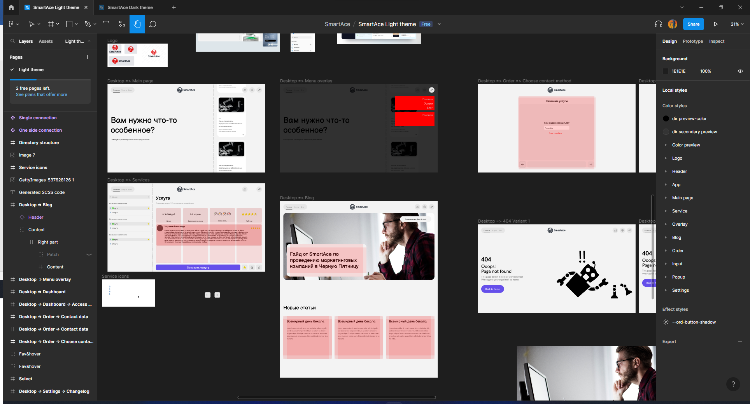

Также были разработаны темная тема и ретро-вейв тема.

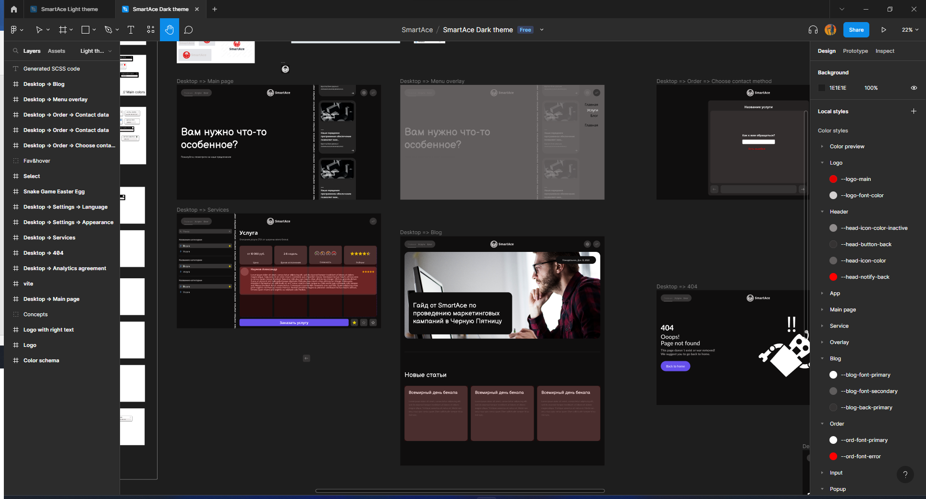

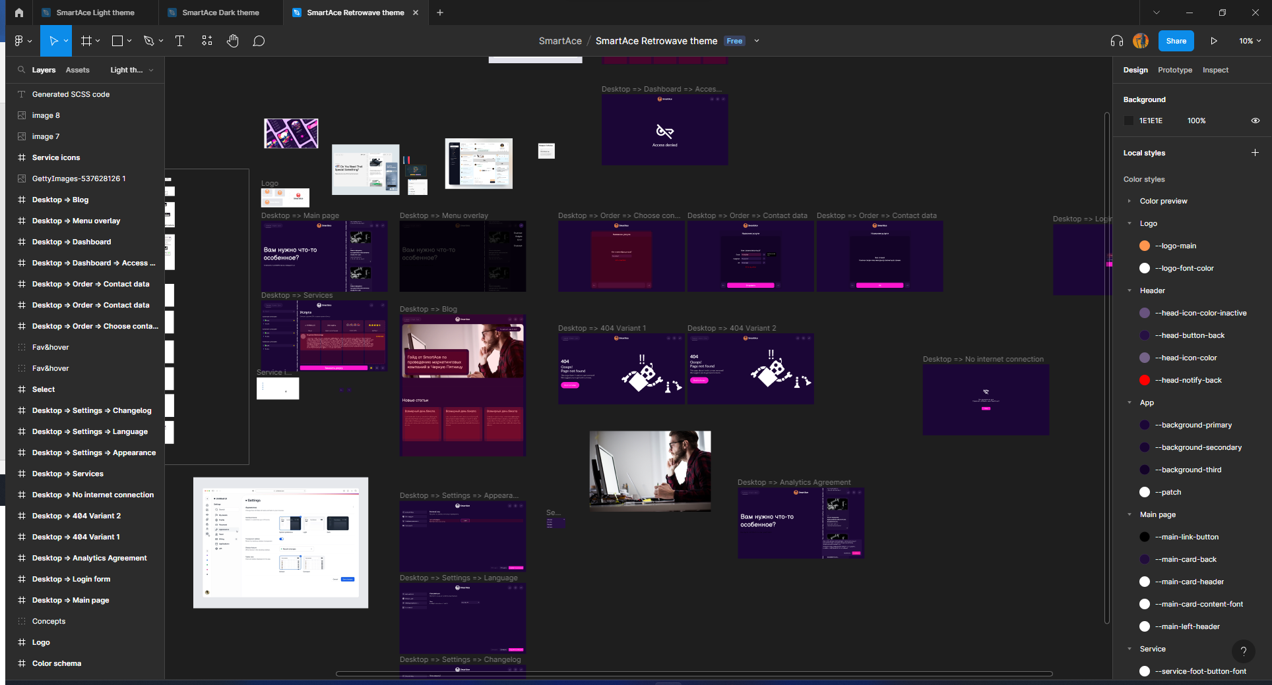

## 4.2. Типографика

При создании дизайна встала проблема выбора шрифтов. Первоначальный выбор основного шрифта пал на шрифт Figerona, но впоследствии он был заменен на шрифт Lato, и наконец, на IBM Plex Sans. Данный шрифт является шрифтом без засечек, подходит под современный Material-UI дизайн.

Также был выбран “специальный” шрифт, который бы стал использоваться в особых местах, например, на главной странице в слогане. Этим шрифтом стал Balsamiq Sans.

Базовым значением для размера шрифта стал размер в 20px, относительно которого во всех элементах указывался шрифт в em-ах.

# Раздел 5. Разработка прототипа

## 5.1. Прототип главной страницы

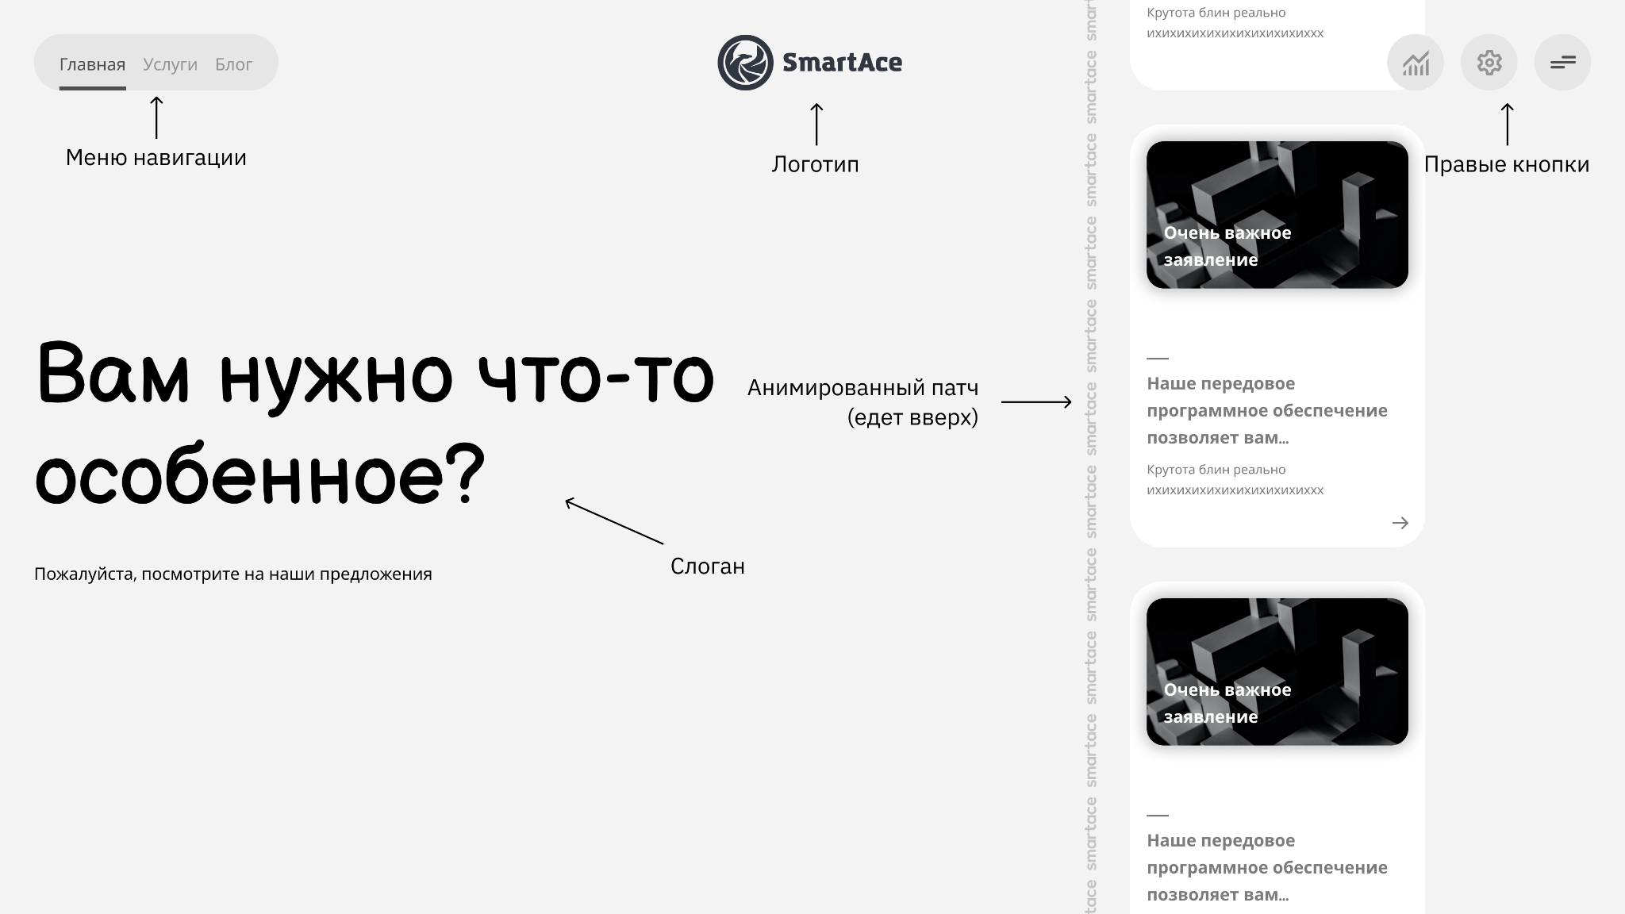

## 5.2. Типовой прототип

Все страницы имеют разную структуру, поэтому типовой прототип отсутствует.

# 

# Раздел 6. Верстка страниц

На этапе проектирования я выбрал такой стек технологий: TypeScript, React (UI-библиотека), Vite (компилятор React), Vite PWA Plugin, Nest.js (back-end фреймворк).

Используемый тип верстки - семантическая.

Особенность библиотеки React заключается в использовании JSX (или TSX) файлов (**J**avascript **S**yntax e**X**tension, Typescript Syntax eXtension соответственно). Они позволяют писать HTML верстку внутри себя.

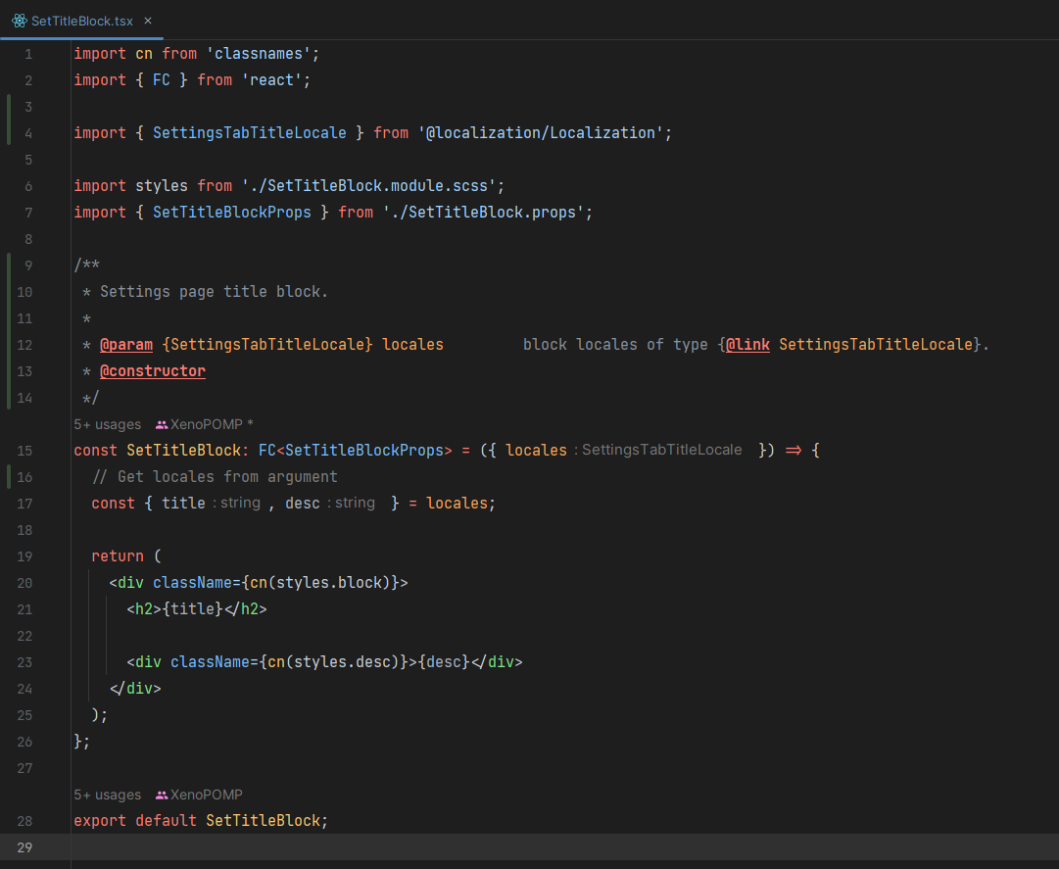

Для бек-енда я использовал фреймворк Nest.js, основанный на классах.

Особенность фреймворка - использование декораторов, парадигмы ООП, прямо как в Angular.

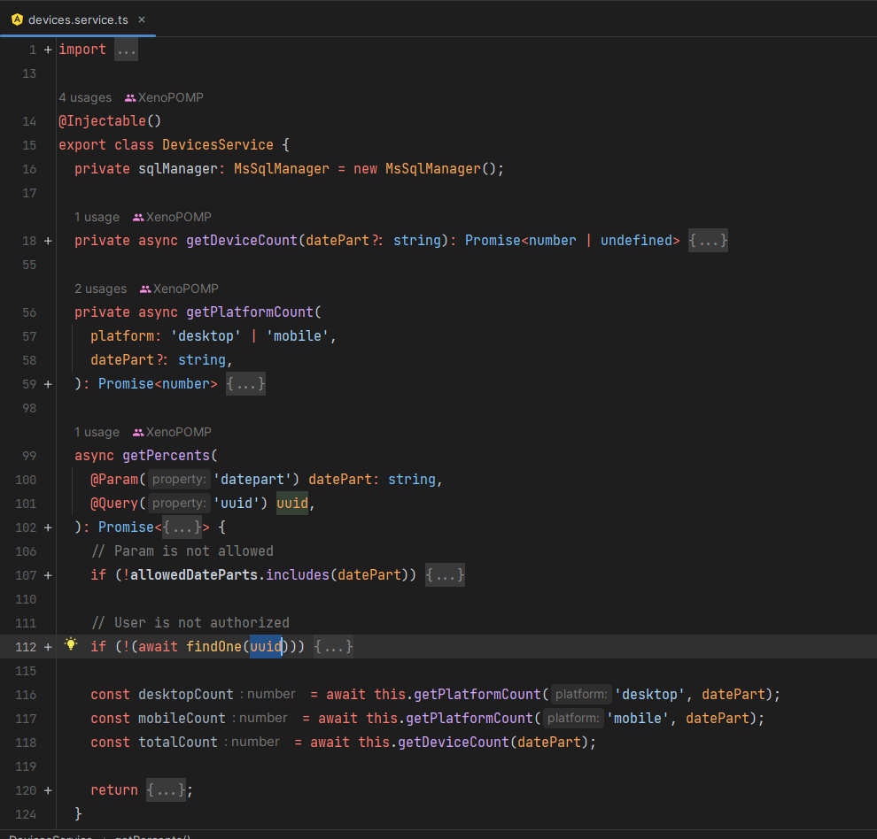

Используемая парадигма программирования для фронт-енда - функциональное программирование.

Используемая парадигма для бек-енда - объектно-ориентированное программирование.

Была реализована концепция PWA (Progressive Web Application) при помощи Vite PWA Plugin.

# Раздел 7. Программирование на стороне клиента (TypeScript)

## Меню навигации

Меню навигации содержит три кнопки: главная, услуги и блог.

При переходе на соответствующие страницы соответствующей кнопке выдается класс “active”, меняющий ее стили.



Меню навигации отображается не на всех страницах. Оно отображается только на трех основных страницах.

## Логотип

Логотип является ссылкой на главную страницу. При наведении меняет цвет.





## Страница услуг

### Строка поиска

Строка поиска позволяет искать услуги по названию. В строке есть кнопка, очищающая строку.





### Боковое меню

Боковое меню содержит в себе строку поиска, разобранную выше, а также список услуг.

Список услуг составляется на основе результатов поиска.

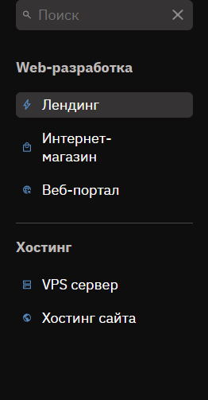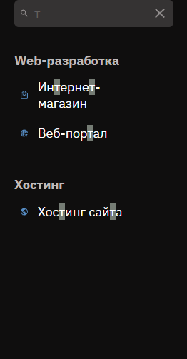

Выбранная услуга отмечается другими стилями.

### 

### Основная часть

Здесь показывается информация о выбранной услуге.

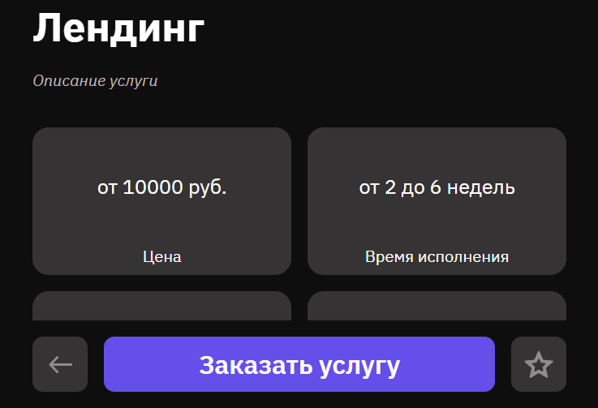

В этой секции есть такие элементы, как:

* Кнопка Назад  
  Отменяет выбор данной услуги. Возвращает на предыдущий этап.
* Кнопка Заказать услугу  
  Позволяет создать заказ на данную услугу.
* Кнопка Добавить в избранное  
  Данная кнопка добавляет услугу в избранное. Избранные услуги также помечаются звездой в боковом меню.  
  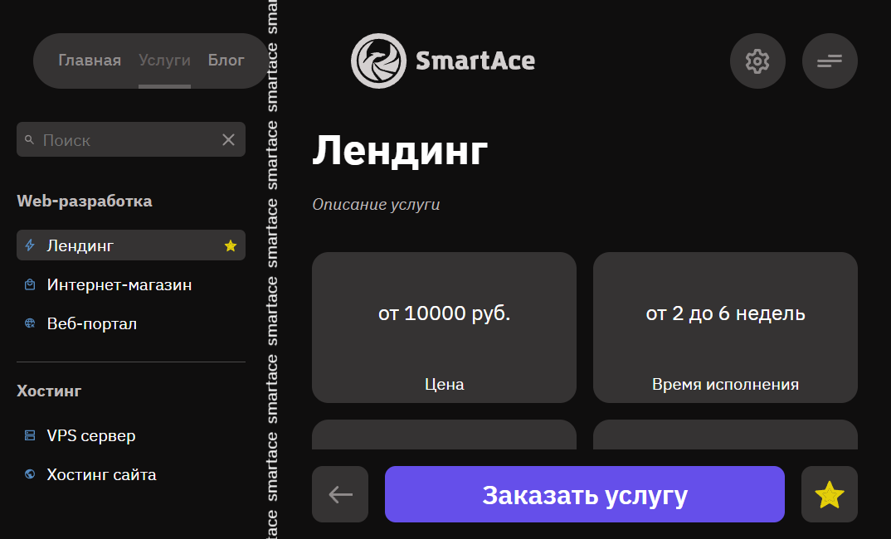

## 

## Страница заказа услуги

Страница заказа услуги предоставляет контактные формы.

На первом этапе спрашивается, как нужно обращаться к клиенту.

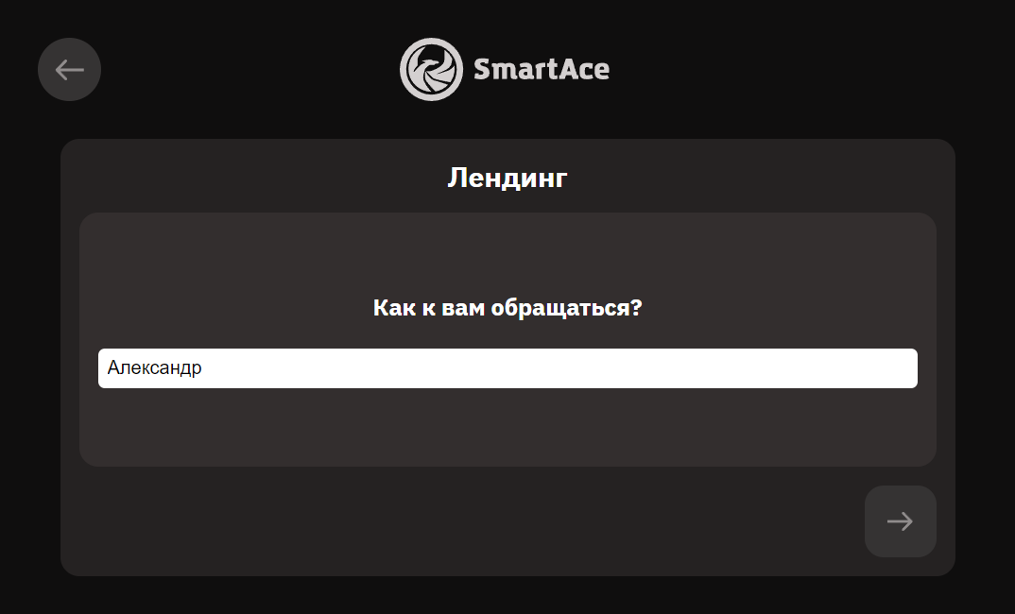

Есть проверка на пустой ввод.

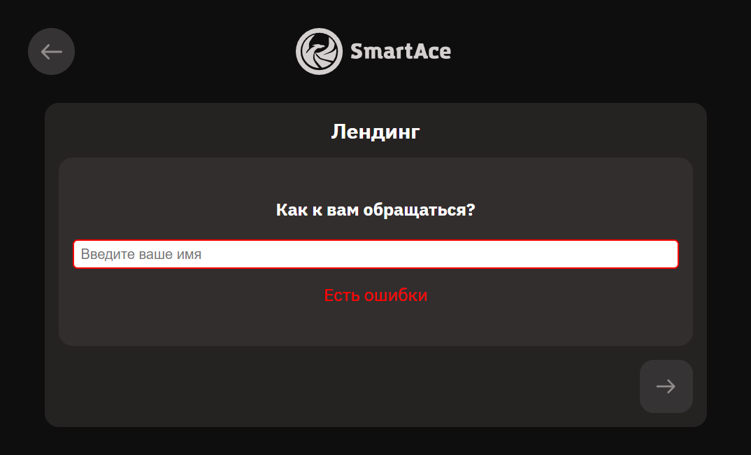

Следующий этап - указание социальных сетей.

Можно указать адрес электронной почты, тег в Телеграм или ссылку на ВК.

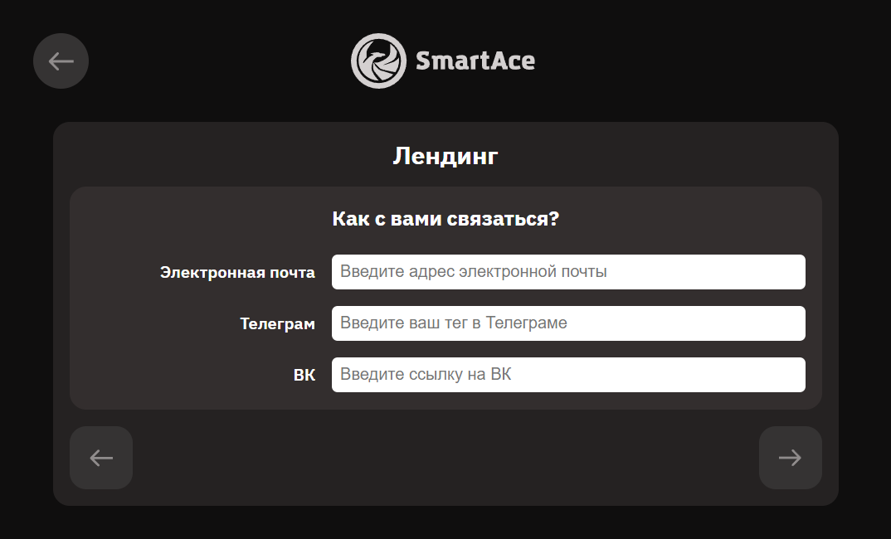

Также присутствует проверка на пустой ввод.

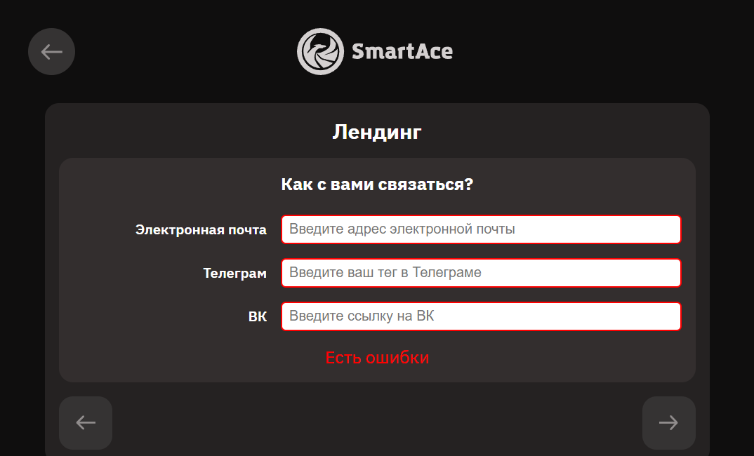

Есть проверка на правильность введенной почты.

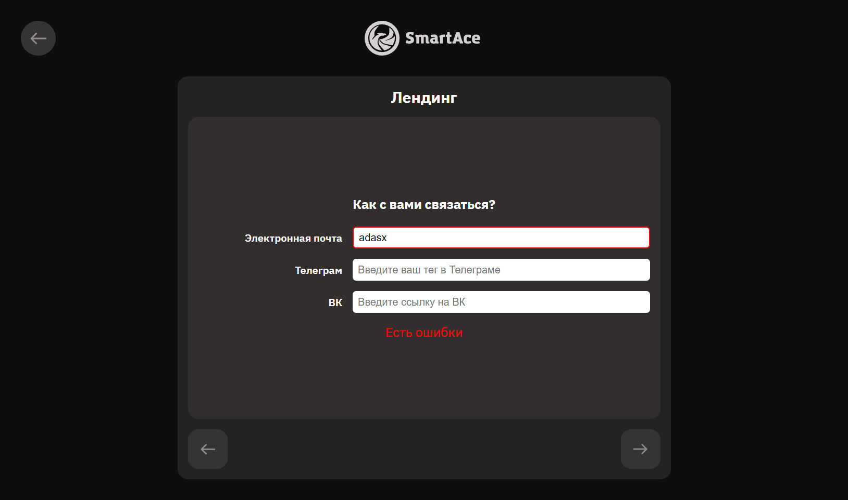

И есть проверка на правильность телеграм тега.

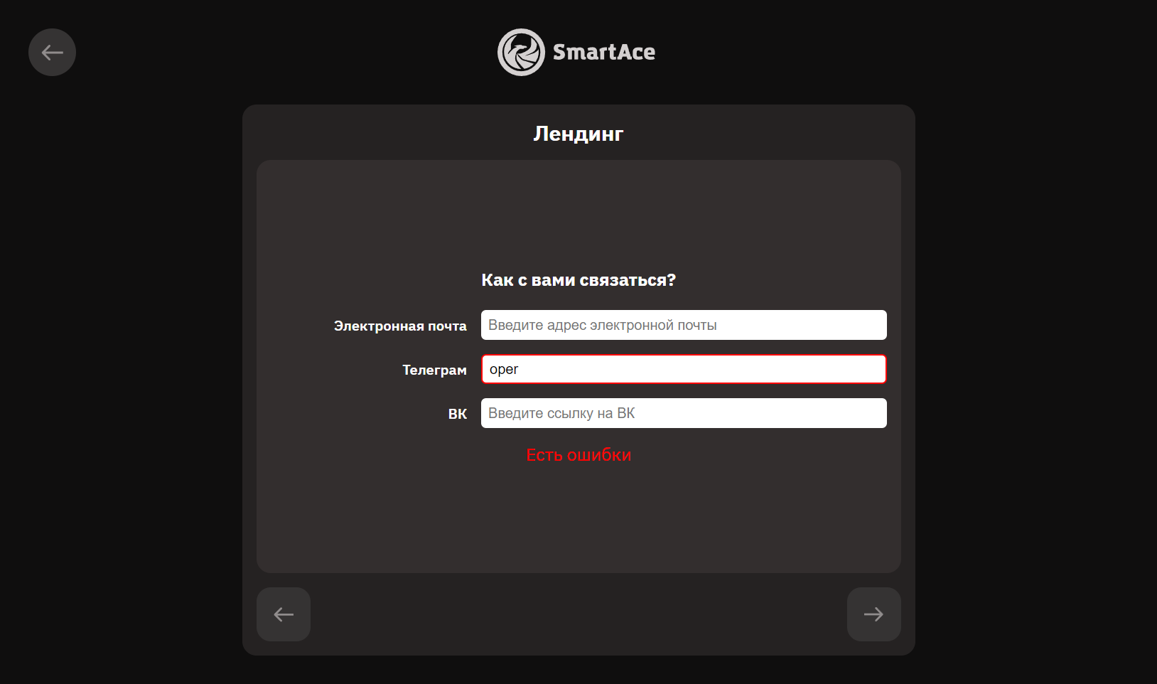

Следующий этап - выдача номера заказа. Номер заказа генерируется каждый раз при гидрировании приложения и хранится в контексте SessionTokenContext.

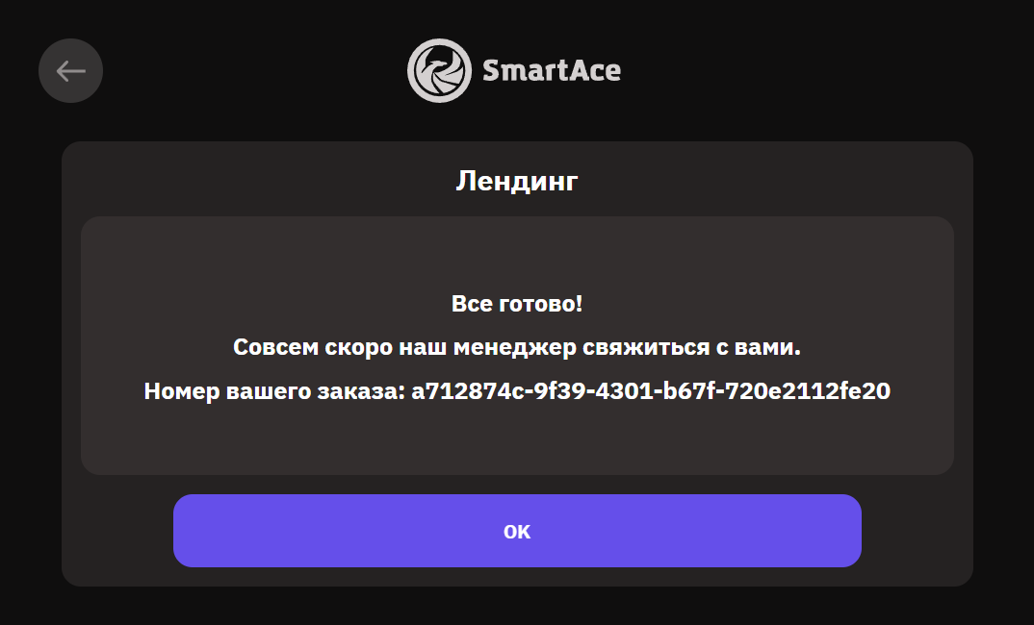

## Страница настроек

### Боковое меню

Боковое меню содержит ссылки на вкладки настроек, а также информацию о версии приложения.

Есть мобильная версия бокового меню (справа). В мобильной версии не показывается версия приложения.

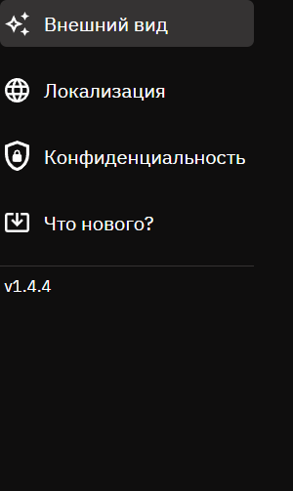

### Вкладка настроек

Все настройки меняются переключателями. Переключатель горит, если выполняется условие, прописанное в его коде. Также переключатель при нажатии исполняет некий callback (функцию, выполняемую при нажатии). В этой callback-функции и происходит смена настроек приложения.



## Страница блога

### Предпросмотр самых актуальных новостей

Предпросмотр самых актуальных новостей реализован как галерея.



Переключатели снизу картинки переключают слайды.

### Список новых статей

Список новых новостей подгружается из Redux-стора.

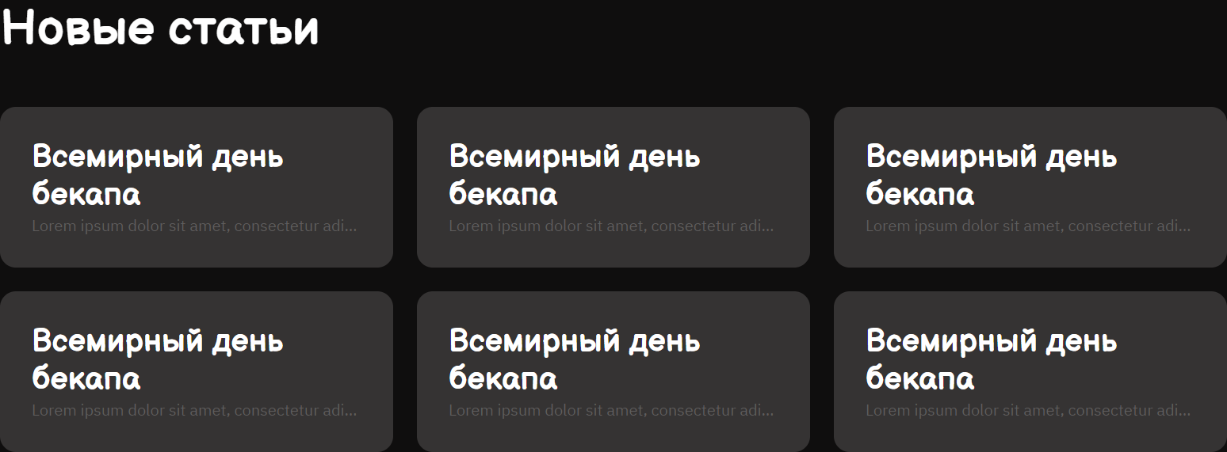

## Открывающееся меню

Данное меню предназначено для того, чтобы пользователь всегда имел доступ к навигации по сайту, ведь не всегда все кнопки видны.

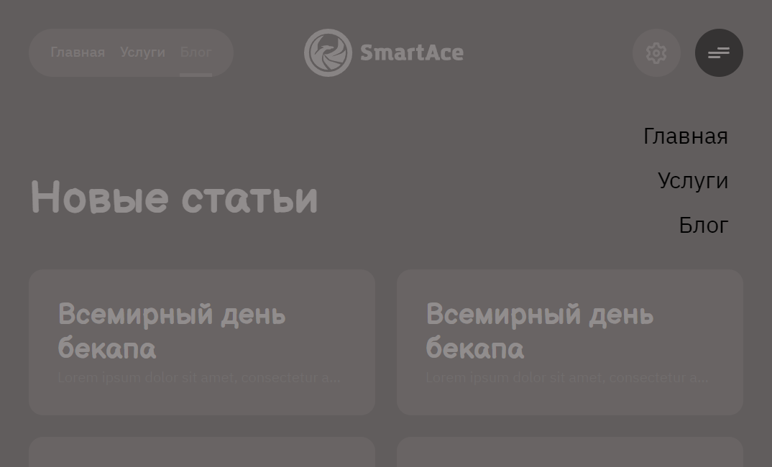

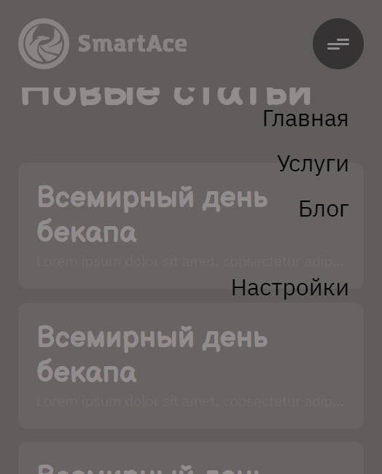

Данное меню открывается и закрывается при нажатии специальной кнопки.

# 

# Раздел 8. Программирование на стороне сервера (Node.js + TypeScript)

## Аналитика

Бек-енд для этого проекта довольно скромный и нужен только для сбора аналитических данных о пользователях.

При заходе на сайт вас спросят (если еще не спрашивали), разрешаете ли вы отправку этих данных.

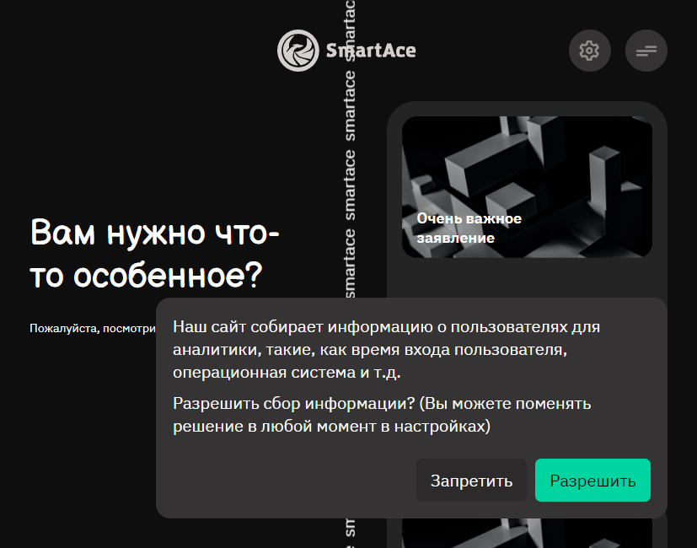

Далее мы рассматриваем случай, когда пользователь разрешил сбор данных.

В таком случае клиент подключается к серверу при помощи технологии WebSocket, что позволяет создавать двустороннее устойчивое соединение.

В этот момент сервер запоминает время захода клиента.

Когда соединение обрывается (клиент вышел и т.п.), сервер запоминает время выхода клиента.

На основании этих данных сервер высчитывает разницу во времени в секундах.

Также сервер при подключении получает тип устройства.

Полученные и преобразованные данные сервер добавляет в базу данных.

## Панель администратора

Если есть сбор данных, то должна быть и администраторская панель.

Существует возможность входа в систему.

Пользователь, вошедший в систему, может зайти в панель администратора, где он сможет увидеть собранные данные, предоставленные в “человеческом” виде.

# 

# Раздел 9. Наполнение контентом

Наполнение контентом происходит из Redux-стора, который хранится в репозитории проекта.

Подгрузка данных из базы данных для наполнения контентом реализовано не было.

# 

# Раздел 10. Тестирование

## 10.1. Валидация

Особенность библиотеки React в том, что клиент первоначально получает в ответ от сервера такой сайт.

Такой подход не позволяет проверить сайт в валидаторе, ведь гидрация сайта (натягивание виртуального DOM на настоящий) не происходит на сервере.

Данную проблему можно решить при помощи React Server Components, но данный функционал является экспериментальным на данный момент.

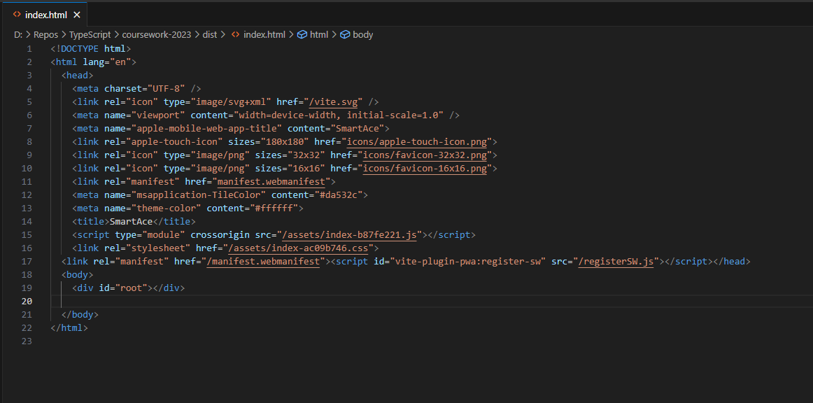

## 10.2. Кроссбраузерность

Сайт был оптимизирован для всех основных видов браузеров.

### Opera (Chromium-based)

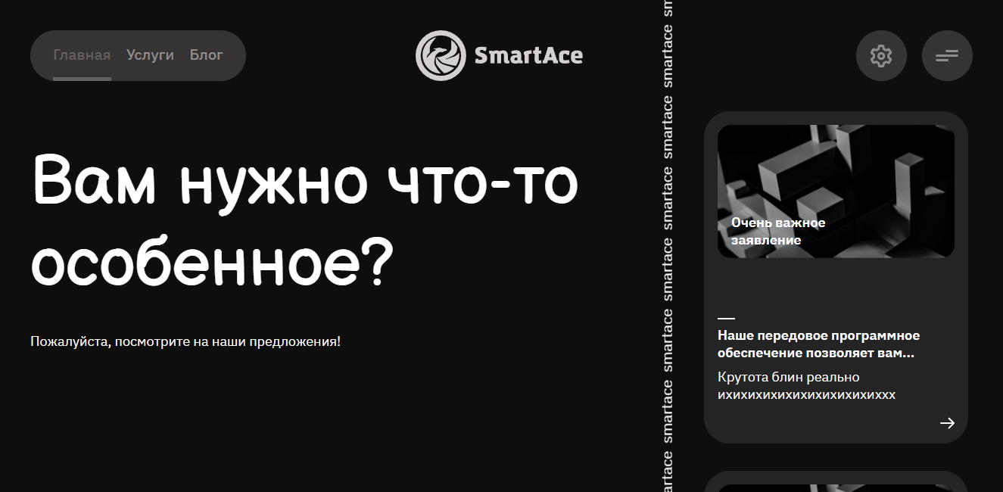

### Safari iOS (WebKit-based)

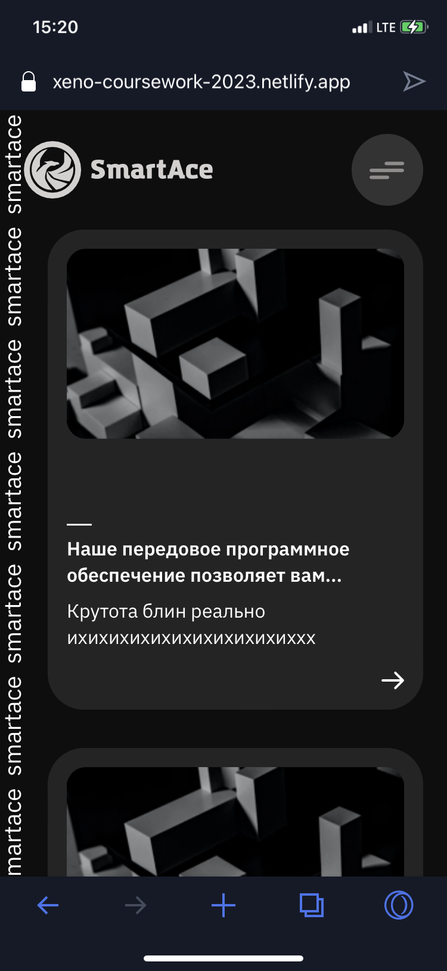

### Firefox

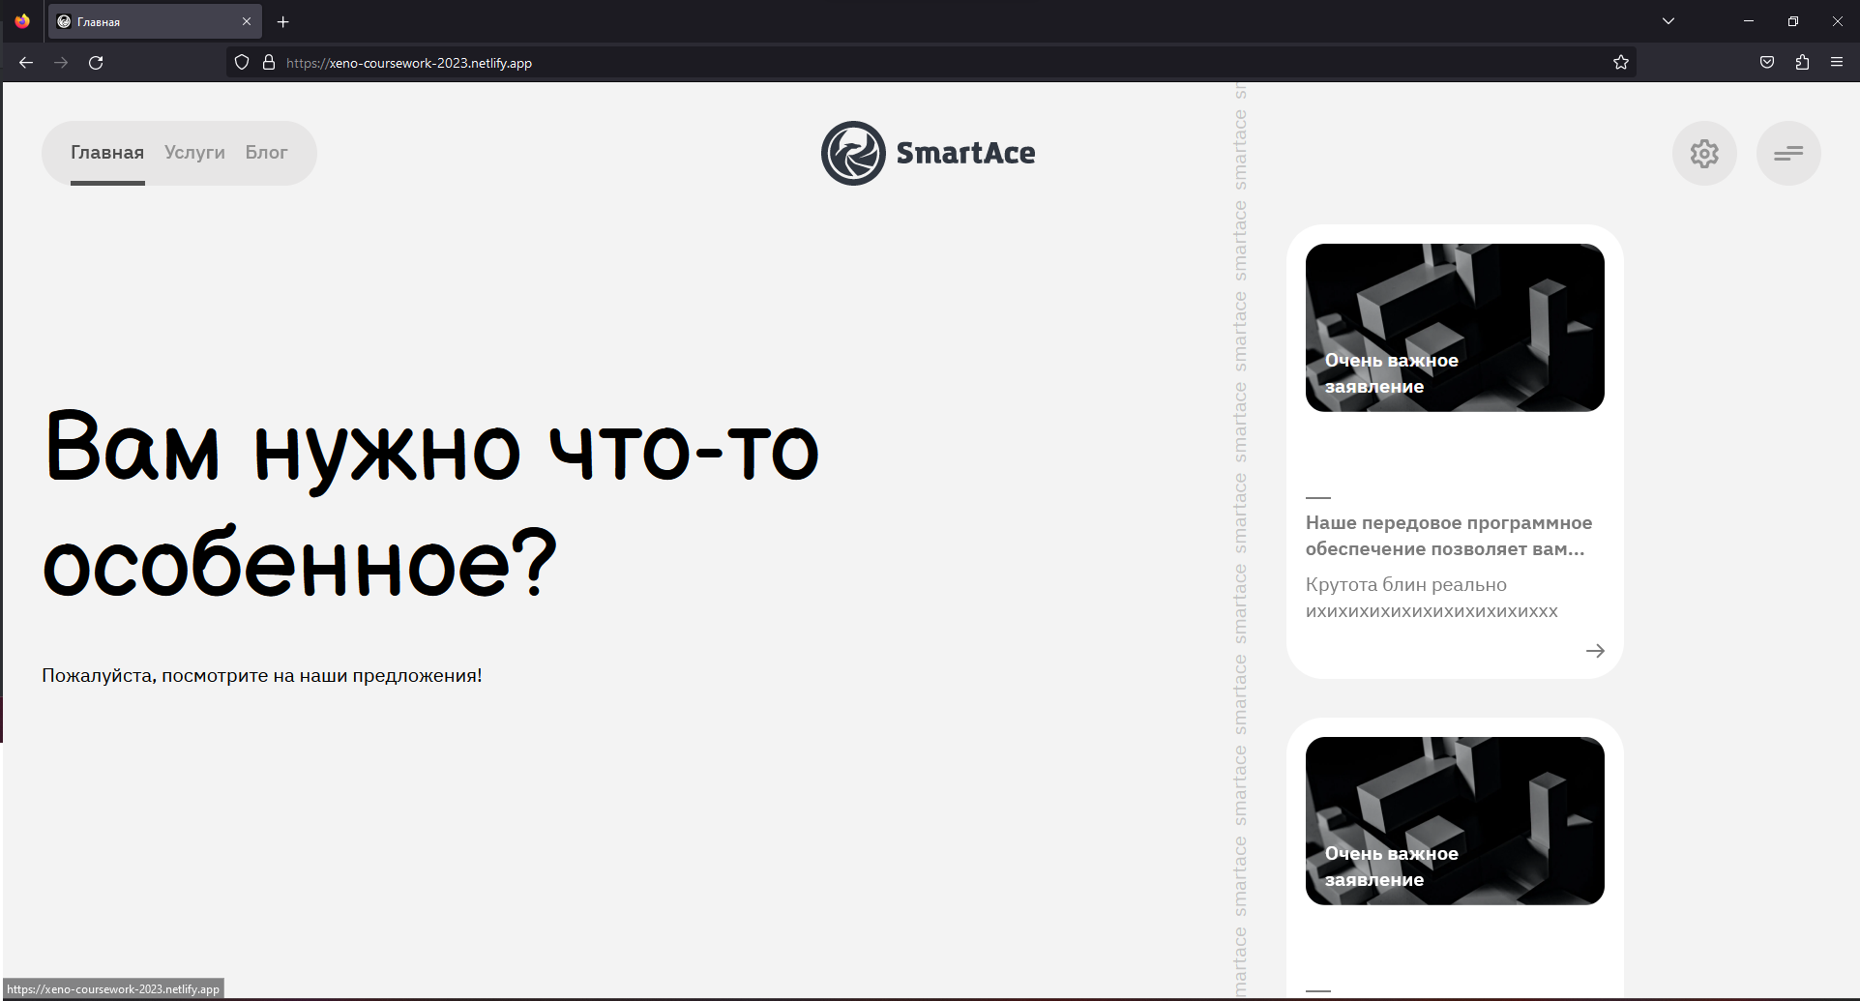

## 10.3. Корректность отображения на различных устройствах

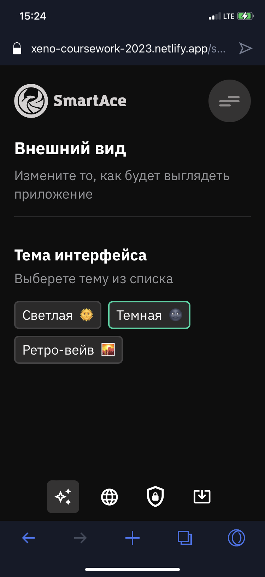

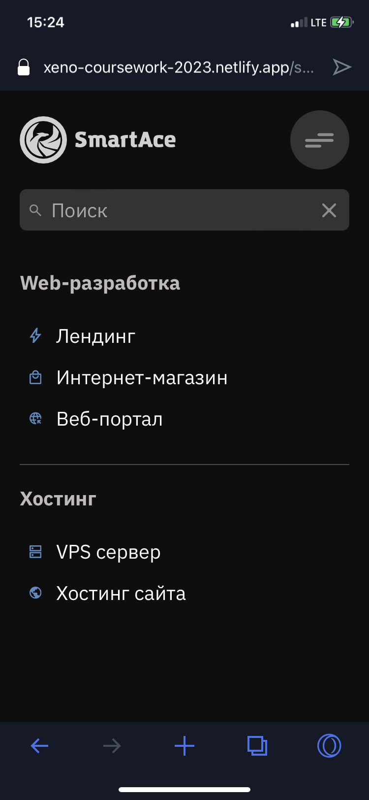

# Заключение

В рамках курсового проекта я разрабатывал веб-сайт для компании, предоставляющей IT-услуги. Основные цели были достигнуты - сайт соответствует требованиям заказчика и современным тенденциям в веб-разработке, что позволит привлечь новых клиентов и укрепить позиции на рынке IT-услуг.

Однако, я осознаю, что разработка сайта - это только первый этап. Для дальнейшего развития компании и улучшения ее имиджа необходимо расширять функционал сайта и дорабатывать его. Например, добавить возможность онлайн-консультации или улучшить мобильную версию сайта.

Я оценил эффективность веб-сайта с точки зрения решения поставленных задач и пришел к выводу, что он будет полезен для компании в привлечении новых клиентов и укреплении ее позиций на рынке IT-услуг. Однако, для дальнейшего развития и улучшения сайта необходимо постоянно следить за его актуальностью и совершенствовать его в соответствии с требованиями пользователей и современными тенденциями в веб-разработке.

# Список литературы

1). Сайт Vite - https://vitejs.dev/guide/

2). Сайт Vitest - https://vitest.dev/guide/

3). Документация Nest.js - https://docs.nestjs.com

4). Документация Socket,io - https://socket.io/docs/v4/

5). Обучение работе с вебсокетами - https://www.youtube.com/watch?v=7mm2xUzjomk

6). Обучение Socket.io - https://www.youtube.com/watch?v=djMy4QsPWiI

7). Продвинутые дженерики TypeScript, доклад Яндекса - https://habr.com/ru/companies/yandex/articles/555520/

8). Документация Framer Motion - https://www.framer.com/motion/

9). Документация Axios - https://axios-http.com/docs/intro

10). Документация Redux Toolkit - <https://redux-toolkit.js.org/introduction/getting-started>

К договору № 06/09-ИХФ

От «06» марта 2023 г.

РАЗРАБОТЧИК

Руководитель команды разработки

IT-компании ООО «SmartAce»

Наумов Александр Викторович

«06» марта 2023 г.

ЗАКАЗЧИК

Генеральный директор ООО «SmartAce»

Уйманов Глеб Уйманов «06» марта 2023 г.

**ТЕХНИЧЕСКОЕ ЗАДАНИЕ**

**НА ПРОЕКТИРОВАНИЕ СИСТЕМЫ УЧЁТА**

Автоматизированная информационная система «Web-сайт компании SmartAce»

АИС «Web-сайт компании SmartAce»

ТУ 16-559-341-04

На 9 листах

Действует с «06» Марта 2023 г.

СОГЛАСОВАНО

Генеральный директор IT-компании

ООО «SmartAce»

Уйманов Глеб Петрович

«06» Марта 2023 г.

Ярославль 2023 г.

**Общие сведения**

*1.1 Полное наименование системы и ее условное обозначение*

Полное наименование системы: Автоматизированная информационная система «Web-сайт для компании SmartAce»

Условное обозначение системы: АИС «Web-сайт для компании SmartAce»

*1.2 Шифр темы или шифр (номер) договора*

Шифр темы: ТУ 16-559-341-1

*1.3 Плановые сроки начала и окончания работы по созданию системы*

Дата начала работ: **28.02.2023**

Дата окончания работ: **20.05.2023**

Порядок оформления и предъявления заказчику результатов работ по созданию системы (ее частей), по изготовлению и наладке отдельных средств (технических, программных, информационных) и программно - технических (программно - методических) комплексов системы.

Работы по созданию Системы производятся и принимаются поэтапно. По окончании каждого из этапов работ Разработчик представляет Заказчику соответствующую документацию и подписанный со стороны Разработчика Акт сдачи-приемки работ, а по окончании этапов "Пусконаладочные работы" и "Опытная эксплуатация" дополнительно уведомляет Заказчика о готовности Системы и ее частей к испытаниям.

АИС «Web-сайт для компании SmartAce» - прикладное программное обеспечение, предназначенное для:

1. Упрощения предоставления услуг клиентам;
2. Аналитики использования сайта посетителями;
3. Увеличения продаж услуг компании;
4. Демонстрации возможностей команды разработки;

*2.2 Цели создания системы*

Основными целями внедрения системы является:

* Показать конкурентоспособность компании
* Предоставить пользователям удобный сервис
* Увеличение прибыли компании

*3. Характеристика объектов автоматизации*

*3.1 Краткие сведения об объекте автоматизации или ссылки на документы, содержащие такую информацию*

*3.2 Сведения об условиях эксплуатации объекта автоматизация и характеристиках окружающей среды*

Условия эксплуатации объекта автоматизации зависят непосредственно от характеристик и условий эксплуатации технических средств, на которых будет установлено программное обеспечение.

*4. Требования к системе*

*4.1 Требования к системе в целом*

*4.1.1 Требования к структуре системы*

АИС «Web-сайт для компании SmartAce» предназначена для автоматизации обмена информацией между объектами автоматизации и процесса обработки заявок внутри объектов автоматизации.

*4.1.2. Требования к режимам функционирования системы*

Должна обеспечиваться работа в трёх режимах:

* сетевой режим взаимодействия;
* локальный режим взаимодействия;
* режим разработчика;

*4.1.3 Требования к способам и средствам связи для информационного обмена между компонентами системы*

Информационный обмен между подсистемами должен осуществляться через единое информационное пространство и посредством использования стандартизированных протоколов и форматов обмена данными. Все компоненты подсистем АСУ должны функционировать в пределах единого логического пространства, обеспеченного интегрированными средствами серверов данных и серверов приложений.

*4.1.4. Требования к совместимости со смежными системами*

Программное обеспечение системы должно обеспечивать интеграцию и совместимость на информационном уровне с другими системами. Информационная совместимость должна обеспечивается, на уровне передачи JSON-файлов. Требования к составу данных и режимам информационного обмена между подсистемами АСУ и системами, эксплуатирующимися на объекте автоматизации, определяются в общем регламенте взаимодействия.

*4.1.6. Требования к численности и квалификации персонала и режиму его работы*

Для данного АСУ потребуется 2-3 администратора.

Текущий контроль технического состояния оборудования АСУ следует возложить на отдел автоматизации. Перечень мероприятий текущего контроля технического состояния оборудования АСУ должен быть согласован на стадии предпроектного обследования. Требования к квалификации персонала. Пользователи АСУ должны иметь базовые навыки работы с операционными системами Microsoft (любая из версий: Microsoft Windows 7, 10, 11)

Техническое обслуживание и администрирование оборудования АСУ должно выполняться специалистами, имеющими соответствующую квалификацию и навыки выполнения работ. Все администраторы АСУ должны иметь квалификацию "техник-программист" и обязательные навыки администрирования сети на основе операционной системы Microsoft Windows 7, 10, 11)

*4.1.7 Требования к надежности. Показатели надёжности.*

Время восстановления работоспособности прикладного ПО АСУ при любых сбоях и отказах не должно превышать одного рабочего дня, исключая случаи неисправности серверного оборудования. Другие значения показателей надежности должны быть определены после проведения предпроектного обследования. Требования к надежности в АСУ должна быть обеспечена корректная обработка сбоев электронно - механических устройств (например, принтеров) при выполнении функций, связанных с формированием твердых копий документов. В АСУ должна быть обеспечена возможность "горячей" замены сбойного или вышедшего из строя активного накопителя на жестком магнитном диске (серверного оборудования АСУ) без остановки функционирования и потерь информации. В АСУ должна быть обеспечена возможность восстановления данных с внешнего накопителя после восстановления активного накопителя.

Конкретный состав требований по восстановлению данных дополняется соответствующими требованиями на подсистемы. Должно осуществляться разграничение прав доступа к системе. Должен вестись журнал событий системы. Импульсные помехи, сбои или прекращение электропитания не должны приводить к выходу из строя технических средств АСУ, находящихся в специально оборудованном помещении и подключенных к системе бесперебойного электроснабжения, в т.ч. автономного. Конкретный состав требований по защите оборудования от импульсных помех, сбоев и прекращения электропитания дополняется соответствующими требованиями на подсистемы. В АСУ всех уровней должны быть реализованы функции корректной автоматической остановки работы технических средств, подключенных к системе бесперебойного электроснабжения, в т.ч. автономного, при длительном отсутствии электропитания.

*4.2 Требования к функциям (задачам), выполняемым системой*

Функциональная структура Системы должна включать основные прикладные подсистемы, выполняющие задачи автоматизации обмена информацией и обработки заявок на получение информации из базы данных.

*4.3 Требования к видам обеспечения*

*4.3.1. Общие сведения*

Подсистема создается как объектовая комплексная информационная система, которая должна являться организованной в единое целое совокупностью части, т.е. представлять собой комплекс различных видов обеспечения. Основными из видов обеспечения Системы являются организационное, информационное, программное и техническое обеспечение системы.

Серверное и клиентское программное обеспечение АСУ должно базироваться на согласованной с Заказчиком и Исполнителем распространенной промышленной сетевой операционной системе. Требования к организационному, информационному и программному обеспечению приведены в Частных технических заданиях на создание подсистем "Программно-аппаратный комплекс АИС "Web-сайт для компании SmartAce" на объектах автоматизации.

*4.3.2 Требования к лингвистическому обеспечению*

Языки программирования. Разработка прикладного программного обеспечения должна вестись с использованием таких языков, как TypeScript, SCSS, HTML5, SQL. Языки взаимодействия пользователей и системы. Основным языком взаимодействия пользователей и системы является русский язык:

• взаимодействие пользователя с ПК должно осуществляться на русском и английском языке (исключение могут составлять только системные сообщения, выдаваемые программными продуктами третьих компаний);

• все документы и отчеты Подсистемы готовятся и выводятся пользователю на русском;

• графический интерфейс пользователя Подсистемы должен быть создан на русском и английском языке.

Языки взаимодействия администраторов и системы. Комплектование Подсистемы программным обеспечением и документацией на английском языке допускается только в том случае, если это программное обеспечение и документация используются только администраторам системы.

*5. Состав и содержание работ по созданию системы*

Осуществление всего комплекса работ по созданию должно осуществляться в несколько очередей.

Таблица 1

|  |  |  |  |
| --- | --- | --- | --- |
| Стадия работ | Выполняемые работы | Сроки | Итоги выполнения работы |
| Формирование требований | Обследование объектов автоматизации | Выполнено | Отчет о результатах обследования |
| Разработка Частного технического задания на создание Подсистемы |  | Утверждение заказчиком ЧТЗ на создание Подсистем |
| Проектирование | Разработка технического проекта на Подсистему. Разработка прототипа Подсистемы | 17.03.2023-  19.03.2023 | Технический проект на Подсистему |
| Разработка проектов организационно-распорядительной, программной и эксплуатационной документации на Подсистему | Спецификации прогараммно-аппаратных средств Подсистемы |
| Поставка программно- технических средств для опытной эксплуатации | Поставка программно- технических средств (лицензионное ПО) для опытной эксплуатации на объектах автоматизации, входящих в состав опытной зоны | 19.03.2023-  27.03.2023 | Акты |
| Разработка программных средств | Разработка, отладка и тестирование программных средств Подсистемы | 27.03.2023-  20.05.2023 | Программные средства на машиночитаемых носителях Комплект проектов организационно- распорядительной, программной и эксплуатационной документации на Подсистему |
| Приемка работ | Проведение предварительных испытаний на стенде Исполнителя | 24.05.2023 | Протоколы испытаний Акт готовности подсистемы к развертыванию в опытной зоне |

Проведение развертывания в опытной зоне, внедрение и опытная эксплуатация выполняются по отдельным ЧТЗ на развертывание АСУ «Web-сайт для компании SmartAce» на объектах опытной зоны по отдельным договорам.

Типовой состав работ по развертыванию, внедрению и опытной эксплуатации, который должен быть предусмотрен в ЧТЗ на развертывание, приведен в таблице 2.

Таблица 2

|  |  |
| --- | --- |
| Вид работ | Состав работ |
| Подготовка регламентов применения (должностных инструкций по эксплуатации Подсистемы) | Регламент применения пользователей подсистемы |
| Регламент применения системного администратора |
| Обучение | Обучение пользователей |
| Обучение администраторов |
| Развертывание подсистемы | Монтаж и пуско-наладка серверов |
| Установка серверного ПО |
| Установка ПО на рабочие станции пользователей |
| Установка ПО на рабочие станции администраторов |
| Настройка процедур резервного копирования |
| Внедрение подсистемы | Ввод структуры справочников и классификаторов |
| Импорт и ввод справочников и классификаторов |
| Создание БД заявок |
| Настройка процессов документооборота по обработке заявок |
| Настройка и тестирование взаимодействия между объектами опытной зоны |
| Настройка процедур аналитической обработки статистики работы системы |
| Участие в комплексе работ по обеспечению информационной безопасности |
| Проведение испытаний на объекте, передача в опытную эксплуатацию |
| Опытная эксплуатация | Техническая поддержка в течении опытной эксплуатации |
| Устранение ошибок в разработанном ПО |

*6. Порядок контроля и приемки системы*

Испытания Подсистемы должны проводиться в соответствии с требованиями ГОСТ 34.603-92 «Информационная технология. Виды испытаний автоматизированных систем». При реализации Подсистемы в рамках настоящего ТЗ устанавливаются предварительные испытания на стенде Исполнителя по созданию Подсистемы.

Испытания Подсистемы должны осуществляться в соответствии с документом «Программа и методика испытаний», который должен устанавливать необходимый и достаточный объем испытаний, обеспечивающий требуемый уровень достоверности получаемых результатов. Программа и методика испытаний утверждается Заказчиком. Приемку работ должна осуществлять приемочная комиссия, в состав которой включаются:

• представители Заказчика;

• представители Исполнителя.

При проведении испытаний приемочной комиссии предъявляются разработанные Исполнителем материалы (конструкторская, программная и эксплуатационная документация и программное обеспечение в исходных и исполняемых кодах). Комплектность предоставляемой документации определяется требования настоящего ТЗ. Предварительные испытания заканчиваются подписанием приемочной комиссией протокола испытания с указанием в нем перечня необходимых доработок программного обеспечения, конструкторской, программной и эксплуатационной документации и сроков их выполнения. После устранения замечаний, осуществляются повторные предварительные испытания Подсистемы. На повторные предварительные испытания Исполнителем предъявляются доработанные по результатам ранее выполненных испытаний материалы. Испытания завершаются оформлением Акта готовности Подсистемы к развертыванию в опытной зоне. Отдельные пункты ТЗ могут изменяться и уточняться по согласованию сторон.

*7. Требования к составу и содержанию работ по подготовке объекта автоматизации к вводу системы в действие*

В процессе создания Подсистемы, должен быть подготовлен и передан Заказчику комплект документации в составе:

• проектная документация и материалы техно-рабочего проекта на разработку Подсистемы;

• конструкторская, программная и эксплуатационная документация на Подсистему;

• сопроводительная документация на поставляемые программно- аппаратные средства в комплектности поставки заводом-изготовителем;

• предложения по организации системно-технической поддержки функционирования Подсистемы.

Состав и содержание комплекта документации на Подсистему может быть уточнен на стадии проектирования. Подготовленные документы должны удовлетворять требованиям государственных стандартов и рекомендаций по оформлению, содержанию, форматированию, использованию терминов, определений и надписей, обозначений программ и программных документов.

*8. Требования к документированию*

*8.1 Общие требования к документированию*

Документы должны быть представлены на бумажном виде (оригинал) и на магнитном носителе (копия). Исходные тексты программ - только на магнитном носителе (оригинал). Возможно предоставление комплекта документации и текстов программ на компакт-дисках. Все документы должны быть оформлены на русском языке. Состав документов на общее программное обеспечение, поставляемое в составе АИС «Web-сайт для компании SmartAce», должен соответствовать комплекту поставки компании - изготовителя.8.2 Перечень подлежащих разработке документов.

В ходе создания Подсистемы должен быть подготовлен и передан Заказчику комплект документации в составе:

• проектная документация и материалы техно-рабочего проекта на разработку Подсистемы;

• конструкторская, программная и эксплуатационная документация на Подсистему;

• сопроводительная документация на поставляемые программно- аппаратные средства в комплектности поставки заводом-изготовителем;

• предложения по организации системно-технической поддержки функционирования Подсистемы.

Состав и содержание комплекта документации на Подсистему может быть уточнен на стадии проектирования. Подготовленные документы должны удовлетворять требованиям государственных стандартов и рекомендаций по оформлению, содержанию, форматированию, использованию терминов, определений и надписей, обозначений программ и программных документов.